Approvazione collegio dei docenti del 14 Maggio 2013
CORRISPONDENZA VOTI/LIVELLI
LIVELLO | CONOSCENZA | ABILTA’ | VOTO
AVANZATO | Completa, approfondita e rielaborata | Sicura, autonomia nella rielaborazione delle conoscenze | 8<P≤10
INTERMEDIO | Completa e/o approfondita | Buona, discreta rielaborazione delle conoscenze | 6.5<P≤8
BASE | Essenziale dei contenuti minimi | Sufficiente, rielaborazione guidata e/o parziale delle conoscenze | 5.5≤P≤6.5
NON RAGGIUNTO IL LIVELLO BASE | Modesta/  Superficiale | Modesta, carente e/o superficiale rielaborazione delle conoscenze | 4<P<5.5
NON RAGGIUNTO IL LIVELLO BASE | Molto modesta/  nulla | Nulla, inesistente rielaborazione delle conoscenze | P≤4
PARAMETRI NON COGNITIVI
LIVELLO | PARTECIPAZIONE | IMPEGNO | PROGRESSIONE NELL’APPRENDIMENTO
A | Propositiva | Rigoroso | Notevole
B | Attiva | Diligente | Costante
C | Attenta | Sufficiente | Sufficiente
D | Superficiale | Superficiale e/o Opportunistico | Discontinua
E | Disattenta e/o Disturbo | Scarso | Inesistente

CONDOTTA
INDICATORI | VOTO
Comportamento molto corretto, responsabile, attivo e costruttivo, piena consapevolezza e rispetto rigoroso dei tempi dell’impegno scolastico, frequenza assidua, rispetto puntuale dell’orario scolastico | 10
Comportamento sempre corretto, responsabile e rispettoso delle regole, piena consapevolezza dell’impegno scolastico, frequenza assidua, rispetto puntuale dell’orario scolastico | 9
Comportamento corretto e rispettoso delle regole, frequenza regolare, rispetto dei propri doveri e dell’orario scolastico | 8
Comportamento non sempre corretto e rispettoso delle regole, carente nei propri doveri scolastici, frequenza non sempre regolare, frequenti ritardi/uscite anticipate/assenze strategiche con annotazioni. | 7
Comportamento poco responsabile nell’osservanza delle regole, nel rispetto dei pari, dei docenti e delle figure che operano nella Scuola. Scarsa consapevolezza dei propri doveri scolastici. Presenza di annotazioni sul registro di classe | 6
Comportamenti che violano la dignità e il rispetto della persona umana, creano pericolo per l’incolumità delle persone, evidenziano sistematico/reiterato rifiuto delle regole, grave o totale mancanza di rispetto verso i pari, i docenti, le figure che operano nella Scuola. Assenza di consapevolezza dei propri doveri scolastici. Presenza di comportamenti che prevedono l’irrogazione da parte del C.d.C di sanzioni almeno di cinque giorni. | 5

ATTRIBUZIONE DEL CREDITO 13-14
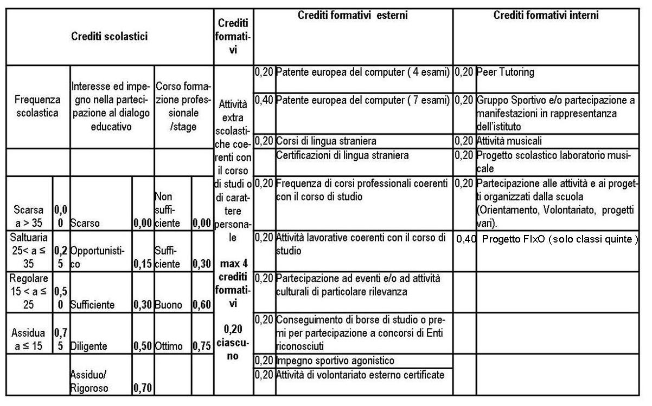

Tabelle per l’attribuzione del credito. Il totale si riferisce alla somma dei valori di ogni credito attribuito.

Media dei voti | Credito scolastico
Media dei voti | Classi terze  (con stage) | Classi quarte | Classi quinte | 0 ≤ totale ≤ 1,50  totale > 1,50 | Min. banda  Max. banda
M = 6 | 3-4 | 3-4 | 4-5 | 0 ≤ totale ≤ 1,50  totale > 1,50 | Min. banda  Max. banda
6 < M ≤ 7 | 4-5 | 4-5 | 5-6 | 0 ≤ totale ≤ 1,50  totale > 1,50 | Min. banda  Max. banda
7 < M ≤ 8 | 5-6 | 5-6 | 6-7 | 0 ≤ totale ≤ 1,50  totale > 1,50 | Min. banda  Max. banda
8 < M ≤ 9 | 6-7 | 6-7 | 7-8 | 0 ≤ totale ≤ 1,50  totale > 1,50 | Min. banda  Max. banda
9 < M ≤ 10 | 7-8 | 7-8 | 8-9 | 0 ≤ totale ≤ 1,50  totale > 1,50 | Min. banda  Max. banda
 | Classi terze  (senza stage) |  |  | 0 ≤ totale ≤ 1,00  totale > 1,00 | Min. banda  Max. banda
M = 6 | 3-4 |  |  | 0 ≤ totale ≤ 1,00  totale > 1,00 | Min. banda  Max. banda
6 < M ≤ 7 | 4-5 |  |  | 0 ≤ totale ≤ 1,00  totale > 1,00 | Min. banda  Max. banda
7 < M ≤ 8 | 5-6 |  |  | 0 ≤ totale ≤ 1,00  totale > 1,00 | Min. banda  Max. banda
8 < M ≤ 9 | 6-7 |  |  | 0 ≤ totale ≤ 1,00  totale > 1,00 | Min. banda  Max. banda
9 < M ≤ 10 | 7-8 |  |  | 0 ≤ totale ≤ 1,00  totale > 1,00 | Min. banda  Max. banda

VALUTAZIONE ESAMI DI STATO (Promemoria per le V classi)

Credito scolastico | I prova | II prova | III prova | Colloquio | Bonus  integrativo | Lode  (art.20, comma5 OM 42/11)
max 25 | max 15  suff 10 | max 15  suff 10 | max 15  suff 10 | max 30  suff 20 | max 5 punti con  credito scolast ≥15  risultato prove esame ≥ 70 | - 100 punti senza bonus  - media 3°4°5°≥8  - credito 3°4°5° anno massimo all’unanimità

Art 15 comma 4 OM 13 2013
La commissione dispone di 45 punti per la valutazione delle prove scritte, ripartiti in parti uguali tra le tre prove: a ciascuna delle prove scritte giudicata sufficiente non può essere attribuito un punteggio inferiore a 10.

Art 16 OM 13 2013
Il colloquio ha inizio con un argomento o con la presentazione di esperienze di ricerca e di progetto, anche in forma multimediale, scelti dal candidato. Rientra tra le esperienze di ricerca e di progetto la presentazione da parte dei candidati di lavori preparati, durante l'anno scolastico, anche con l'ausilio degli insegnanti della classe…Preponderante rilievo deve essere riservato alla prosecuzione del colloquio, che…deve vertere su argomenti di interesse multidisciplinare proposti al candidato e con riferimento costante e rigoroso ai programmi e al lavoro didattico realizzato nella classe durante l'ultimo anno di corso. Gli argomenti possono essere introdotti mediante la proposta di un testo, di un documento, di un progetto o di altra questione di cui il candidato individua le componenti culturali, discutendole. Ẻ d’obbligo, inoltre, provvedere alla discussione degli elaborati relativi alle prove scritte…Negli Istituti professionali, la commissione, ai fini dell'accertamento delle conoscenze, competenze e capacità, organizza il colloquio, tenendo conto anche delle esperienze realizzate nell'area di professionalizzazione, indicate nel documento del consiglio di classe.
La commissione d'esame dispone di 30 punti per la valutazione del colloquio. Al colloquio giudicato sufficiente non può essere attribuito un punteggio inferiore a 20.

Art 21 comma 4 OM 13 2013
Fermo restando il punteggio massimo di cento, la commissione d'esame può motivatamente integrare, secondo i criteri determinati ai sensi dell'art. 13, comma 11, il punteggio fino a un massimo di 5 punti ove il candidato abbia ottenuto un credito scolastico di almeno 15 punti e un risultato complessivo nella prova d'esame pari ad almeno 70 punti.

Art. 21 comma 5 OM 13 2013
Criteri per l’attribuzione della lode
La Commissione all’unanimità può motivatamente attribuire la lode a coloro che conseguono il punteggio massimo di 100 punti senza fruire della predetta integrazione del punteggio, a condizione che:
- abbiano conseguito il credito scolastico massimo complessivo attribuibile senza fruire della integrazione di cui all’art.11, comma 4, del decreto del Presidente della Repubblica 23 luglio 1998,n.323;
- abbiano riportato negli scrutini finali relativi alla penultima e all’ultima classe solo voti uguali o superiori a otto decimi, ivi compresa la valutazione del comportamento.
- Sempre relativamente ai candidati agli esami conclusivi del secondo ciclo di istruzione a conclusione dell’anno scolastico 2010/2011, ai fini dell’attribuzione della lode, il credito scolastico annuale relativo al penultimo ed ultimo anno nonché il punteggio previsto per ogni prova d’esame devono essere stati attribuiti dal consiglio di classe o dalla commissione, secondo le rispettive competenze, nella misura massima all’unanimità (art.4, comma 2 del D.M. 16-12-2009,n.99).

